2º curso / 2º cuatr.  Grado Ing. Inform.  Doble Grado Ing. Inform. y Mat. |  | Arquitectura de Computadores (AC)  Cuaderno de prácticas.  Bloque Práctico 3. Programación paralela III: Interacción con el entorno en OpenMP  Estudiante (nombre y apellidos):  Grupo de prácticas:  Fecha de entrega:  Fecha evaluación en clase:

[-RECORDATORIO, quitar todo este texto en rojo del cuaderno definitivo–
1. COMENTARIOS
1) Esta plantilla no sustituye al guion de prácticas, se ha preparado para ahorrarles trabajo. Las preguntas de esta plantilla se han extraído del guion de prácticas de programación paralela, si tiene dudas sobre el enunciado consulte primero el guion.
2) Este cuaderno de prácticas se utilizará para asignarle una puntuación durante la evaluación continua de prácticas y también lo utilizará como material de estudio y repaso para preparar el examen de prácticas escrito. Luego redáctelo con cuidado, y sea ordenado y claro.
3) No use máquinas virtuales.

2. NORMAS SOBRE EL USO DE LA PLANTILLA
1) Usar interlineado SENCILLO.
2) Respetar los tipos de letra y tamaños indicados:
- Calibri-11 o Liberation Serif-11 para el texto
- Courier New-10 o Liberation Mono-10 para nombres de fichero, comandos, variables de entorno, etc., cuando se usan en el texto.
- Courier New o Liberation Mono de tamaño 8 o 9 para el código fuente en los listados de código fuente.
- Formatee el código fuente de los listados para que sea legible, limpio y claro. Consulte, como ejemplo, los Listados 1 y 2 del guion (tabule, comente, …)
3) Insertar las capturas de pantalla donde se pidan y donde se considere oportuno
Recuerde que debe adjuntar al zip de entrega, el pdf de este fichero, todos los ficheros con código fuente implementados/utilizados y el resto de ficheros que haya implementado/utilizado (scripts, hojas de cálculo, etc.), lea la Sección 1.4 del guion]
Ejercicios basados en los ejemplos del seminario práctico
1. Usar la cláusula num_threads(x) en el ejemplo del seminario if_clause.c, y añadir un parámetro de entrada al programa que fije el valor x que se va a usar en la cláusula. Incorporar en el cuaderno de trabajo de esta práctica volcados de pantalla con ejemplos de ejecución que ilustren la funcionalidad de esta cláusula y explicar por qué lo ilustran.

CÓDIGO FUENTE: if-clauseModificado.c
/* Tipo de letra Courier new o Liberation Mono. Tamaño 8 o 9 .*/
/* COPIAR Y PEGAR CÓDIGO FUENTE AQUÍ*/
/* INTERLINEADO SENCILLO */

#include <stdio.h>
#include <stdlib.h>
#include <omp.h>

int main(int argc, char ** argv)
{
int i, n=20, tid,x;
int a[n],suma=0,sumalocal;
if(argc < 3) {
fprintf(stderr,"[ERROR]-Falta iteraciones y/o num_threads\n");
exit(-1);
}

n = atoi(argv[1]); if (n>20) n=20;
x = atoi(argv[2]);

for (i=0; i<n; i++) {
a[i] = i;
}

#pragma omp parallel num_threads(x) if(n>4) default(none) \
private(sumalocal,tid) shared(a,suma,n)
{ sumalocal=0;
tid=omp_get_thread_num();

#pragma omp for private(i) schedule(static) nowait
for (i=0; i<n; i++)
{ sumalocal += a[i];
printf(" thread %d suma de a[%d]=%d sumalocal=%d \n",
tid,i,a[i],sumalocal);
}
#pragma omp atomic
suma += sumalocal;
#pragma omp barrier
#pragma omp master
printf("thread master=%d imprime suma=%d\n",tid,suma);
}
}
CAPTURAS DE PANTALLA:
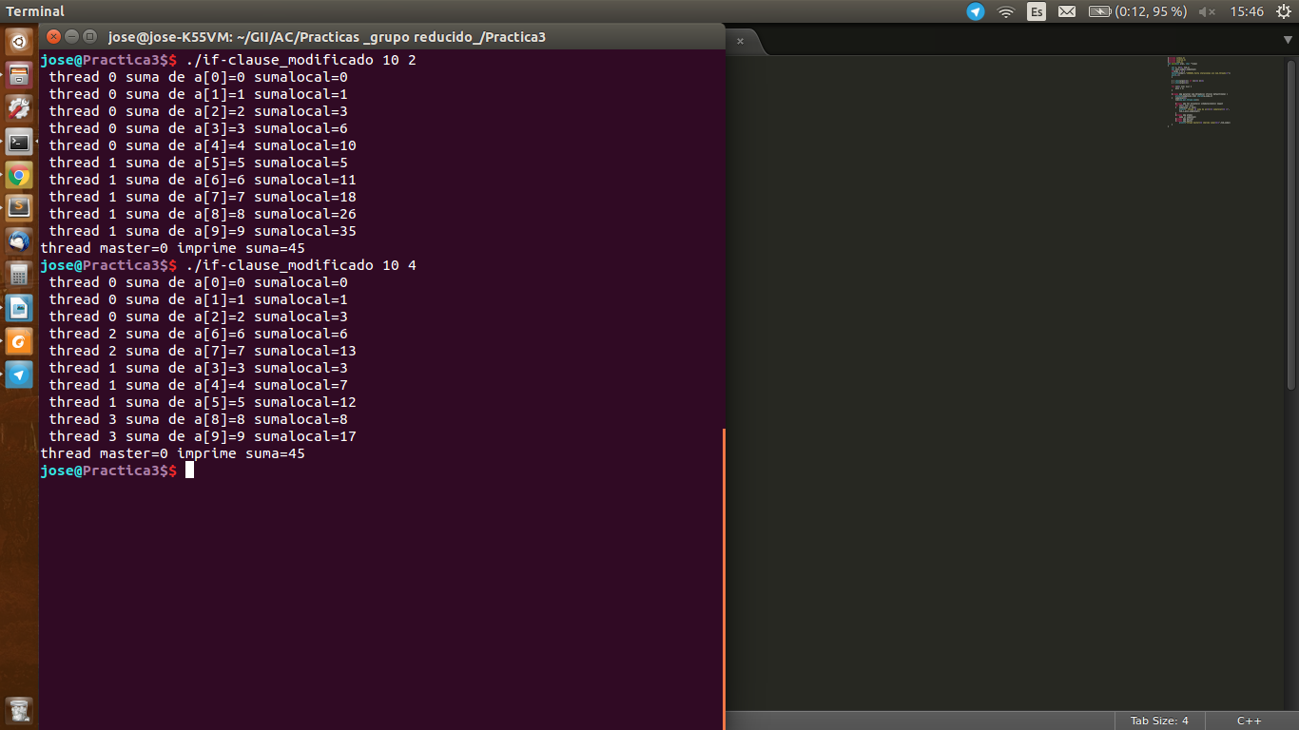
RESPUESTA: En la captura se puede observar que dependiendo del 2º parametro, en primer lugar con 10 iteraciones y con 2 num_threads observamos que solo esta el thread 0 y 1. En la segunda ejecución con 10 iteraciones y con 4 num_threads vemos que realiza el mismo cálculo pero lo reparte entre 4 threads.

2. (a) Rellenar la Tabla 1 (se debe poner en la tabla el id del thread que ejecuta cada iteración) ejecutando los ejemplos del seminario schedule-clause.c, scheduled-clause.c y scheduleg-clause.c con dos threads (0,1) y unas entradas de:
  - iteraciones: 16 (0,…15)
  - chunck= 1, 2 y 4

- Tabla schedule. En la segunda fila, 1, 2 4 representan el tamaño del chunk (consulte seminario)
Iteración | schedule-clause.c |  |  | scheduled-clause.c |  |  | schedule-clauseg.c
Iteración | 1 | 2 | 4 | 1 | 2 | 4 | 1 | 2 | 4
0 | 0 | 0 | 0 | 0 | 0 | 0 | 0 | 0 | 0
1 | 1 | 0 | 0 | 1 | 0 | 0 | 0 | 0 | 0
2 | 0 | 1 | 0 | 0 | 1 | 0 | 0 | 0 | 0
3 | 1 | 1 | 0 | 0 | 1 | 0 | 0 | 0 | 0
4 | 0 | 0 | 1 | 0 | 0 | 1 | 0 | 0 | 0
5 | 1 | 0 | 1 | 0 | 0 | 1 | 0 | 0 | 0
6 | 0 | 1 | 1 | 0 | 0 | 1 | 0 | 0 | 0
7 | 1 | 1 | 1 | 0 | 0 | 1 | 0 | 0 | 0
8 | 0 | 0 | 0 | 0 | 0 | 0 | 1 | 1 | 1
9 | 1 | 0 | 0 | 0 | 0 | 0 | 1 | 1 | 1
10 | 0 | 1 | 0 | 0 | 0 | 0 | 1 | 1 | 1
11 | 1 | 1 | 0 | 0 | 0 | 0 | 1 | 1 | 1
12 | 0 | 0 | 1 | 0 | 0 | 0 | 0 | 0 | 0
13 | 1 | 0 | 1 | 0 | 0 | 0 | 0 | 0 | 0
14 | 0 | 1 | 1 | 0 | 0 | 0 | 0 | 0 | 0
15 | 1 | 1 | 1 | 0 | 0 | 0 | 0 | 0 | 0

(b) Rellenar otra tabla como la de la figura pero esta vez usando cuatro threads (0,1,2,3).

- Tabla schedule. En la segunda fila, 1, 2 4 representan el tamaño del chunk (consulte seminario)
Iteración | schedule-clause.c |  |  | schedule-claused.c |  |  | schedule-clauseg.c
Iteración | 1 | 2 | 4 | 1 | 2 | 4 | 1 | 2 | 4
0 | 0 | 0 | 0 | 3 | 2 | 2 | 1 | 1 | 3
1 | 1 | 0 | 0 | 1 | 2 | 2 | 1 | 1 | 3
2 | 2 | 1 | 0 | 2 | 0 | 2 | 1 | 1 | 3
3 | 3 | 1 | 0 | 0 | 0 | 2 | 1 | 1 | 3
4 | 0 | 2 | 1 | 0 | 1 | 1 | 2 | 2 | 1
5 | 1 | 2 | 1 | 0 | 1 | 1 | 2 | 2 | 1
6 | 2 | 3 | 1 | 0 | 3 | 1 | 2 | 2 | 1
7 | 3 | 3 | 1 | 0 | 3 | 1 | 0 | 3 | 1
8 | 0 | 0 | 2 | 0 | 0 | 3 | 0 | 3 | 0
9 | 1 | 0 | 2 | 0 | 0 | 3 | 0 | 3 | 0
10 | 2 | 1 | 2 | 0 | 0 | 3 | 3 | 0 | 0
11 | 3 | 1 | 2 | 0 | 0 | 3 | 3 | 0 | 0
12 | 0 | 2 | 3 | 0 | 0 | 0 | 1 | 0 | 2
13 | 1 | 2 | 3 | 0 | 0 | 0 | 1 | 0 | 2
14 | 2 | 3 | 3 | 0 | 0 | 0 | 1 | 0 | 2
15 | 3 | 3 | 3 | 0 | 0 | 0 | 1 | 0 | 2

Escriba en el cuaderno de prácticas las diferencias en el comportamiento de schedule() con static, dynamic y guided.

RESPUESTA: Con el Schedule static se reparte las iteracciones entre los threads que estan fijados, asignandoles a cada uno el chunk que se le indica. Con el Schedule dynamic vemos que practicamente todo lo ejecuta el thread 0, con este esquema se hace el reparto en tiempo de ejecución y el thread mas rápido ejecuta mas iteraciones, por ello al ser una operación sencilla es el thread 0 quien lo hace practicamente todo. Con el Schedule guided verificamos que divide el nº de iteraciones entre el nº de threads y repite con el resto.

3. Añadir al programa scheduled-clause.c lo necesario para que imprima el valor de las variables de control dyn-var, nthreads-var, thread-limit-var y run-sched-var dentro (debe imprimir sólo un thread) y fuera de la región paralela. Realizar varias ejecuciones usando variables de entorno para modificar estas variables de control antes de la ejecución. Incorporar en su cuaderno de prácticas volcados de pantalla de estas ejecuciones. ¿Se imprimen valores distintos dentro y fuera de la región paralela?

CÓDIGO FUENTE: scheduled-clauseModificado.c
/* Tipo de letra Courier new o Liberation Mono. Tamaño 8 o 9 .*/
/* COPIAR Y PEGAR CÓDIGO FUENTE AQUÍ*/
/* INTERLINEADO SENCILLO */

#include <stdio.h>
#include <stdlib.h>
#include <omp.h>

int main(int argc, char ** argv)
{
int i, n=16,chunk,a[n],suma=0;
if(argc < 3) {
fprintf(stderr,"\nFalta iteraciones o chunk \n");
exit(-1);
}

n = atoi(argv[1]); if (n>200) n=200; chunk = atoi(argv[2]);

omp_sched_t kind;
int modifier;
omp_get_schedule(&kind, & modifier);

printf("Fuera \ndyn-var=%d nthreads_var=%d thread-limit-var=%d run-sched-var=(%d,%d)\n",
omp_get_dynamic(),omp_get_max_threads(),omp_get_thread_limit(),kind,modifier);

for (i=0; i<n; i++) a[i] = i;
#pragma omp parallel num_threads(4)
{
#pragma omp for firstprivate(suma) lastprivate(suma) \
schedule(dynamic,chunk)
for (i=0; i<n; i++){
suma = suma + a[i];
printf(" thread %d suma a[%d]=%d suma=%d \n",
omp_get_thread_num(),i,a[i],suma);
}

#pragma omp single
{
printf("Dentro\n");
omp_get_schedule(&kind, & modifier);
printf("dyn-var=%d nthreads_var=%d thread-limit-var=%d run-sched-var=(%d,%d)\n",
omp_get_dynamic(),omp_get_max_threads(),omp_get_thread_limit(),kind,modifier);
}
}

printf("Fuera de 'parallel for' suma=%d\n",suma);
}
CAPTURAS DE PANTALLA:
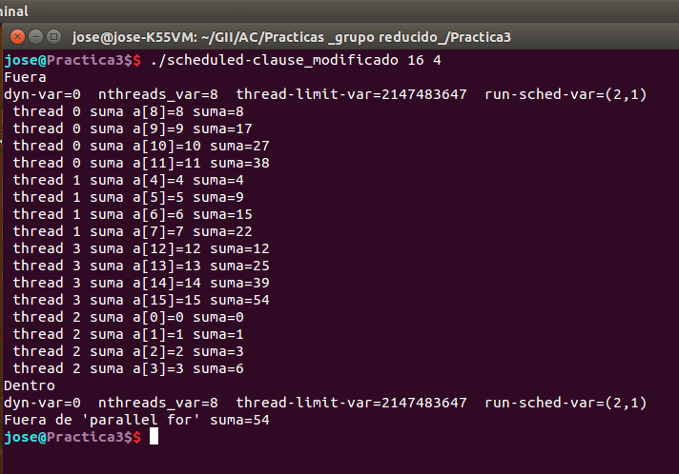
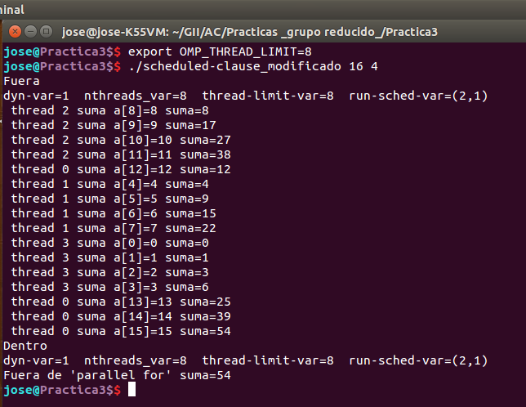
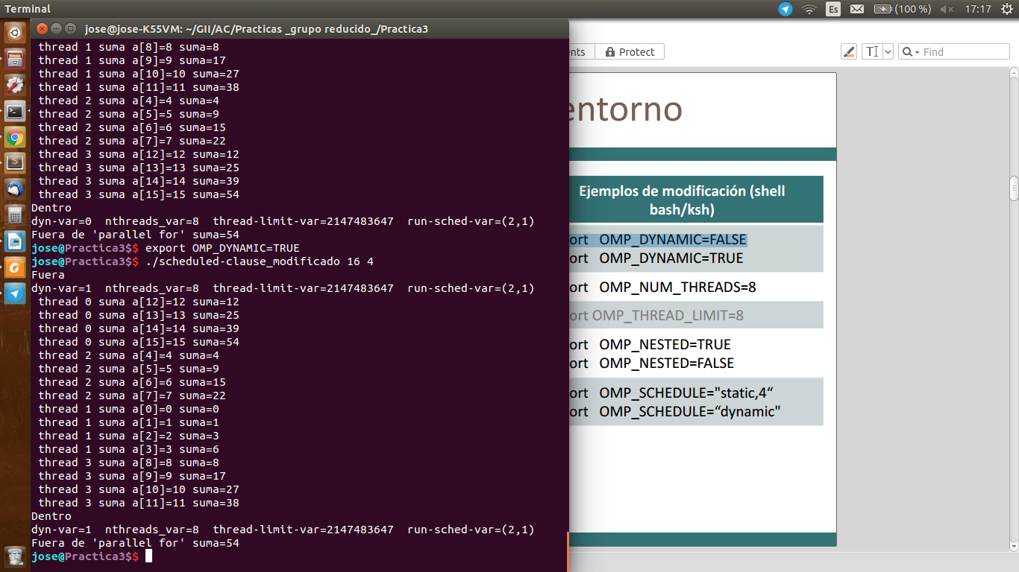

RESPUESTA: No, ya que las variables de entorno son fijas y no se alteran en la ejecución del programa.

4. Usar en el ejemplo anterior las funciones omp_get_num_threads(), omp_get_num_procs() y omp_in_parallel() dentro y fuera de la región paralela. Imprimir los valores que obtienen estas funciones dentro (lo debe imprimir sólo uno de los threads) y fuera de la región paralela. Incorporar en su cuaderno de prácticas volcados de pantalla con los resultados de ejecución obtenidos. Indicar en qué funciones se obtienen valores distintos dentro y fuera de la región paralela.

CÓDIGO FUENTE: scheduled-clauseModificado4.c
/* Tipo de letra Courier new o Liberation Mono. Tamaño 8 o 9 .*/
/* COPIAR Y PEGAR CÓDIGO FUENTE AQUÍ*/
/* INTERLINEADO SENCILLO */

#include <stdio.h>
#include <stdlib.h>
#include <omp.h>

int main(int argc, char ** argv)
{
int i, n=16,chunk,a[n],suma=0;
if(argc < 3) {
fprintf(stderr,"\nFalta iteraciones o chunk \n");
exit(-1);
}

n = atoi(argv[1]); if (n>200) n=200; chunk = atoi(argv[2]);

omp_sched_t kind;
int modifier;
omp_get_schedule(&kind, & modifier);

printf("Fuera.\n");
printf("omp_get_num_threads()=%d omp_get_num_procs()=%d omp_in_parallel()=%d \n",
omp_get_num_threads(),omp_get_num_procs(),omp_in_parallel());

for (i=0; i<n; i++) a[i] = i;
#pragma omp parallel num_threads(4)
{
#pragma omp for firstprivate(suma) lastprivate(suma) \
schedule(dynamic,chunk)
for (i=0; i<n; i++){
suma = suma + a[i];
printf(" thread %d suma a[%d]=%d suma=%d \n",
omp_get_thread_num(),i,a[i],suma);
}

#pragma omp single
{
printf("Dentro\n");
printf("omp_get_num_threads()=%d omp_get_num_procs()=%d omp_in_parallel()=%d \n",
omp_get_num_threads(),omp_get_num_procs(),omp_in_parallel());
}
}

printf("Fuera de 'parallel for' suma=%d\n",suma);
}
CAPTURAS DE PANTALLA:
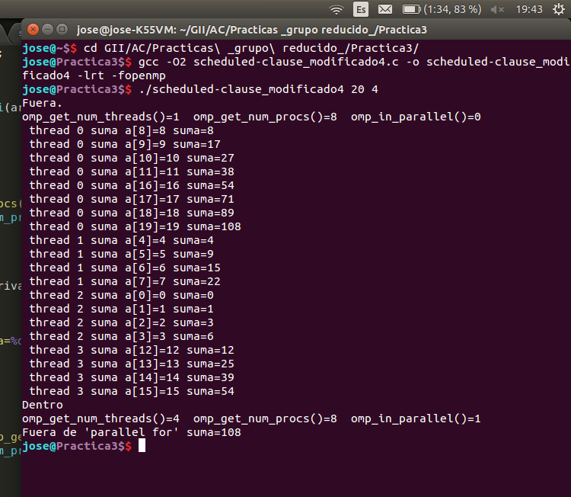
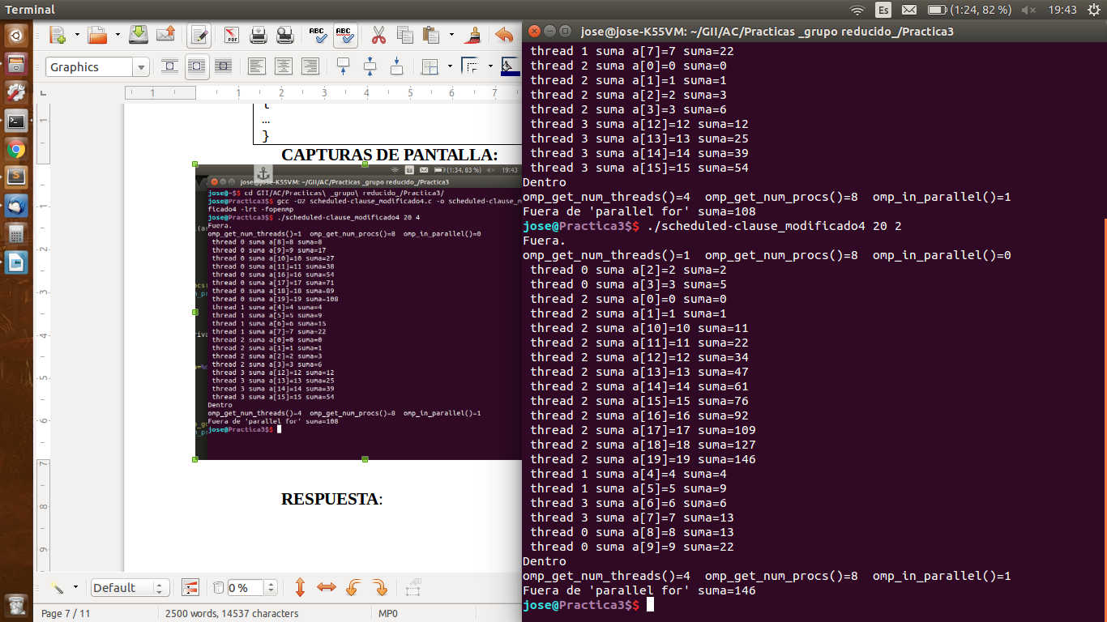
RESPUESTA: Se obtiene valores distintos con “omp_get_num_threads()” ya que esta función nos devuelve el numero de threads actuales y por tanto fuera de la región paralela solo habra un único thread y dentro de la función habra el número de threads que hayamos indicado, ademas tambien varia la función “omp_in_parallel()” que devuelve 1 si esta en una región paralelizada y 0 en caso contrario.

5. Añadir al programa scheduled-clause.c lo necesario para modificar las variables de control dyn-var, nthreads-var y run-sched-var y para poder imprimir el valor de estas variables antes y después de dicha modificación. Incorporar en su cuaderno de prácticas volcados de pantalla con los resultados de ejecución obtenidos.

CÓDIGO FUENTE: scheduled-clauseModificado5.c
/* Tipo de letra Courier new o Liberation Mono. Tamaño 8 o 9 .*/
/* COPIAR Y PEGAR CÓDIGO FUENTE AQUÍ*/
/* INTERLINEADO SENCILLO */

#include <stdio.h>
#include <stdlib.h>
#include <omp.h>

int main(int argc, char ** argv)
{
int i, n=16,chunk,a[n],suma=0;
if(argc < 3) {
fprintf(stderr,"\nFalta iteraciones o chunk \n");
exit(-1);
}

n = atoi(argv[1]); if (n>200) n=200; chunk = atoi(argv[2]);

omp_sched_t kind;
int modifier;

omp_get_schedule(&kind, & modifier);
printf("Fuera sin modificar\n");
printf("dyn-var=%d nthreads_var=%d run-sched-var=(%d,%d)\n",
omp_get_dynamic(),omp_get_max_threads(),kind,modifier);
// Las modifico
/*Un valor que indica si el número de subprocesos disponibles en la
región paralela subsiguiente se puede ajustar el motor en tiempo de
ejecución.Si es distinto de cero, el runtime puede ajustar el número
de subprocesos, si cero, el runtime no ajusta dinámicamente el número de subprocesos
*/
omp_set_dynamic(4);
omp_set_num_threads(3);
kind = 1;
modifier = 2;
omp_set_schedule(kind, modifier);
printf("Fuera Modificadas\n");
printf("dyn-var=%d nthreads_var=%d run-sched-var=(%d,%d)\n",
omp_get_dynamic(),omp_get_max_threads(),kind,modifier);

for (i=0; i<n; i++) a[i] = i;
#pragma omp parallel num_threads(4)
{
#pragma omp for firstprivate(suma) lastprivate(suma) \
schedule(dynamic,chunk)
for (i=0; i<n; i++){
suma = suma + a[i];
printf(" thread %d suma a[%d]=%d suma=%d \n",
omp_get_thread_num(),i,a[i],suma);
}

#pragma omp single
{
omp_get_schedule(&kind, & modifier);
printf("Fuera sin modificar\n");
printf("dyn-var=%d nthreads_var=%d run-sched-var=(%d,%d)\n",
omp_get_dynamic(),omp_get_max_threads(),kind,modifier);
// Las modifico
omp_set_dynamic(0);
omp_set_num_threads(7);
kind=3;
modifier=2;
omp_set_schedule(kind, modifier);
printf("Fuera Modificadas\n");
printf("dyn-var=%d nthreads_var=%d run-sched-var=(%d,%d)\n",
omp_get_dynamic(),omp_get_max_threads(),kind,modifier);
}
}

printf("Fuera de 'parallel for' suma=%d\n",suma);
}
CAPTURAS DE PANTALLA:
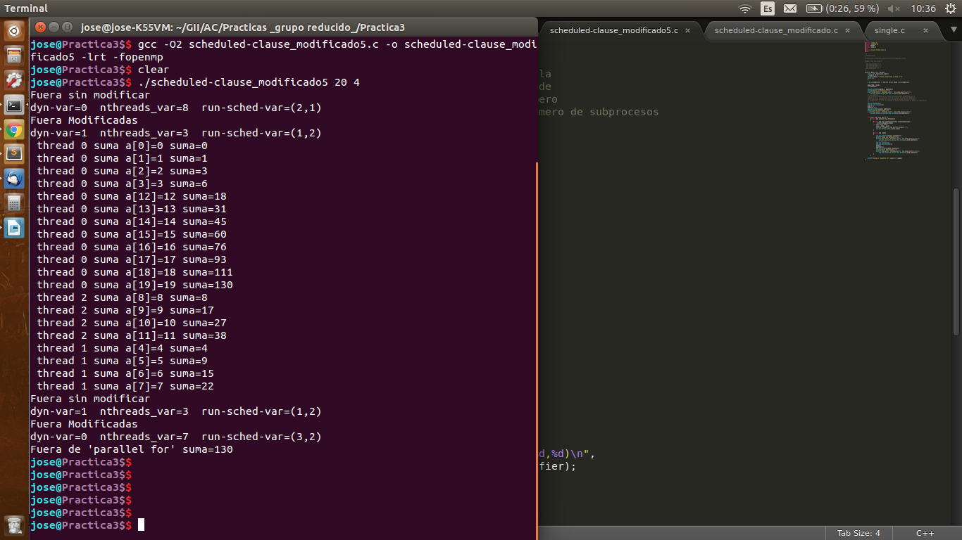

RESPUESTA:

Resto de ejercicios
6. Implementar un programa secuencial en C que multiplique una matriz triangular por un vector (use variables dinámicas). Compare el orden de complejidad del código que ha implementado con el código que implementó para el producto matriz por vector.
NOTAS: (1) el número de filas/columnas debe ser un argumento de entrada; (2) se debe inicializar las matrices antes del cálculo; (3) se debe imprimir siempre la primera y última componente del resultado antes de que termine el programa.

CÓDIGO FUENTE: pmtv-secuencial.c
/* Tipo de letra Courier new o Liberation Mono. Tamaño 8 o 9 .*/
/* COPIAR Y PEGAR CÓDIGO FUENTE AQUÍ*/
/* INTERLINEADO SENCILLO */

#include <stdio.h>
#include <stdlib.h>
#include <omp.h>

int main(int argc, char ** argv)
{

// Variables
int i,j;

//Leer argumento de entrada (no de componentes de la matriz)
if (argc<2){
printf("Faltan no componentes del vector\n");
exit(-1);
}

unsigned int N = atoi(argv[1]);

double *M, *v1, *v2;
M = (double*) malloc(N*N*sizeof(double));// malloc necesita el tamaño en bytes
v1 = (double*) malloc(N*sizeof(double)); //si no hay espacio suficiente malloc devuelve NULL
v2 = (double*) malloc(N*sizeof(double));
if ( (M==NULL) || (v1==NULL) || (v2==NULL) ){
printf("Error en la reserva de espacio para los vectores\n");
exit(-2);
}

// Inicialización de la matriz y vector;
for(i=0;i<N ;i++){
for(j=0;j<N;j++)
if(j<=i){
M[i*N+j] = i+j+1;
}else{
M[i*N+j] = 0;
}
v1[i] = i+1;
}

// Calculos
for(i=0; i<N; i++){
for(j=0; j<=i; j++)
v2[i]+=M[i*N+j]*v1[j];
}

// Resultados
printf("Primer componente= %2.3f \n",v2[0] );
printf("Ultimo componente= %2.3f \n",v2[N-1] );

// Visualiza las matrices si no son muy grandes
// Se recomienda redirigir la salida a un fichero.
if (N < 20) {
printf("\n\t M \n");
for(i=0; i<N; i++){
printf("| ");
for(j=0; j<N; j++)
printf(" %2.2f ", M[i*N+j]);
printf(" |\n");
}
printf("\n\t V1 \n| ");
for(i=0; i<N; i++){
printf(" %2.2f ", v1[i]);
}
printf(" |\n");

printf("\n\t V2 \n| ");
for(i=0; i<N; i++){
printf(" %2.2f ", v2[i]);
}
printf(" |\n");
}

free(M); // libera el espacio reservado para v1
free(v1); // libera el espacio reservado para v2
free(v2); // libera el espacio reservado para v3
}
CAPTURAS DE PANTALLA:
(ADJUNTAR CÓDIGO FUENTE AL .ZIP)
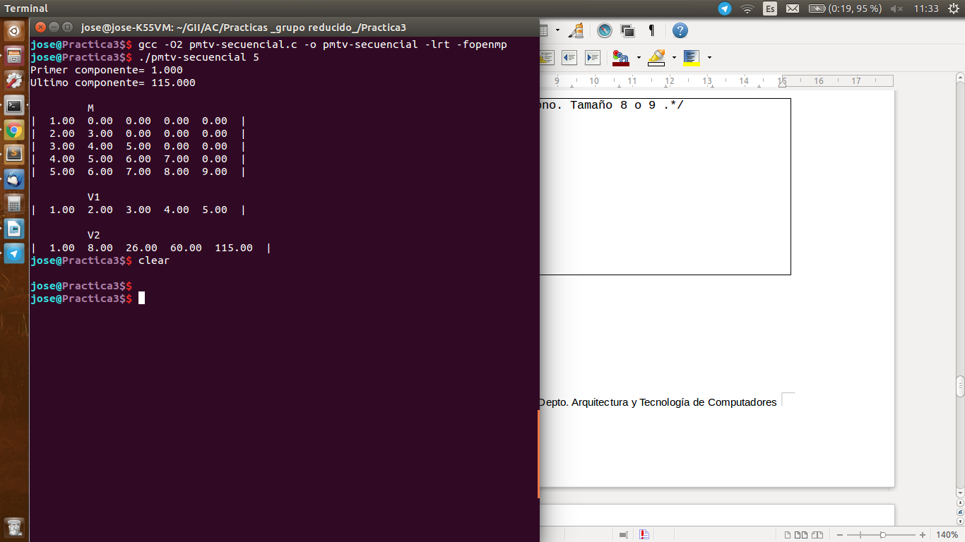

- Implementar en paralelo la multiplicación de una matriz triangular por un vector a partir del código secuencial realizado para el ejercicio anterior utilizando la directiva for de OpenMP. El código debe repartir entre los threads las iteraciones del bucle que recorre las filas. Dibujar en el cuaderno de prácticas la descomposición de dominio utilizada (Lección 4/Tema 2) en el código paralelo implementado para asignar tareas a los threads (Lección 5/Tema 2). Añadir lo necesario para que el usuario pueda fijar la planificación de tareas usando la variable de entorno OMP_SCHEDULE. Obtener en atcgrid los tiempos de ejecución del código paralelo (usando, como siempre, -O2 al compilar) que multiplica una matriz triangular por un vector con las alternativas de planificación static, dynamic y guided para chunk de 1, 64 y el chunk por defecto para la alternativa. Use un tamaño de vector N múltiplo del número de cores y de 64 que no sea inferior a 15360. El número de threads en las ejecuciones debe coincidir con el número de cores. Rellenar la Tabla 3 dos veces con los tiempos obtenidos. Representar el tiempo para static, dynamic y guided en función del tamaño del chunk en una gráfica. ¿Qué alternativa ofrece mejores prestaciones? Razone por qué. Incluya los scripts utilizado en el cuaderno de prácticas. NOTA: Nunca ejecute en atcgrid código que imprima todos los componentes del resultado.
Conteste a las siguientes preguntas: (a) ¿Qué valor por defecto usa OpenMP para chunk con static, dynamic y guided? Indique qué ha hecho para obtener este valor por defecto para cada alternativa. (b) ¿Qué número de operaciones de multiplicación y suma realizan cada uno de los threads en la asignación static para cada uno de los chunks? (c) Con la asignación dynamic y guided, ¿qué cree que debe ocurrir con el número de operaciones de multiplicación y suma que realizan cada uno de los threads?
RESPUESTA:

CÓDIGO FUENTE: pmtv-OpenMP.c
/* Tipo de letra Courier new o Liberation Mono. Tamaño 8 o 9 .*/
/* COPIAR Y PEGAR CÓDIGO FUENTE AQUÍ*/
/* INTERLINEADO SENCILLO */

#include <stdio.h>
#include <stdlib.h>
#include <omp.h>

int main(int argc, char ** argv)
{
// Variables
int i,j;
struct timespec cgt1,cgt2; double ncgt; //para tiempo de ejecución
omp_sched_t kind;
int modifier;

//Leer argumento de entrada (no de componentes de la matriz)
if (argc<2){
printf("Error: ./pmtv-OpenMP N kind chunk\n");
exit(-1);
}

unsigned int N = atoi(argv[1]);
// kind = atoi(argv[2]);
// modifier = atoi(argv[3]);

double *M, *v1, *v2;
M = (double*) malloc(N*N*sizeof(double));// malloc necesita el tamaño en bytes
v1 = (double*) malloc(N*sizeof(double)); //si no hay espacio suficiente malloc devuelve NULL
v2 = (double*) malloc(N*sizeof(double));
if ( (M==NULL) || (v1==NULL) || (v2==NULL) ){
printf("Error al reservar de espacio para los vectores\n");
exit(-2);
}

// Pido los parametros de OMP_SCHEDULE
// indicar que pido por la funcion por que tiene mas sentido
// #ifdef _OPENMP
//omp_set_schedule(kind);
omp_get_schedule(&kind, & modifier);
printf("Asignado run-sched-var=(%d,%d)\n",kind,modifier);
//s #endif

// Inicialización de la matriz y vector;
for(i=0;i<N ;i++){
for(j=0;j<N;j++)
if(j<=i){
M[i*N+j] = i+j+1;
}else{
M[i*N+j] = 0;
}
v1[i] = i+1;
}

// Calculos
clock_gettime(CLOCK_REALTIME,&cgt1);
#pragma omp parallel for private(j)
for(i=0; i<N; i++){
for(j=0; j<=i; j++)
v2[i]+=M[i*N+j]*v1[j];
}
clock_gettime(CLOCK_REALTIME,&cgt2);

ncgt=(double) (cgt2.tv_sec-cgt1.tv_sec)+ (double) ((cgt2.tv_nsec-cgt1.tv_nsec)/(1.e+9));

// Resultados
// printf("Tiempos de schedule= %d \t chunk= %d --------------\n",kind,modifier );
printf("Tiempo de ejecución= %2.11f\n",ncgt);
printf("Primer componente= %2.3f \n",v2[0] );
printf("Ultimo componente= %2.3f \n",v2[N-1] );
// printf("--------------------------------------------------------\n");

// Visualiza las matrices si no son muy grandes
// Se recomienda redirigir la salida a un fichero.
if (N < 20) {
printf("\n\t M \n");
for(i=0; i<N; i++){
printf("| ");
for(j=0; j<N; j++)
printf(" %2.2f ", M[i*N+j]);
printf(" |\n");
}
printf("\n\t V1 \n| ");
for(i=0; i<N; i++){
printf(" %2.2f ", v1[i]);
}
printf(" |\n");

printf("\n\t V2 \n| ");
for(i=0; i<N; i++){
printf(" %2.2f ", v2[i]);
}
printf(" |\n");
}

free(M); // libera el espacio reservado para v1
free(v1); // libera el espacio reservado para v2
free(v2); // libera el espacio reservado para v3

}

DESCOMPOSICIÓN DE DOMINIO:

CAPTURAS DE PANTALLA:
(ADJUNTAR CÓDIGO FUENTE AL .ZIP)

TABLA RESULTADOS, SCRIPT Y GRÁFICA ATCGRID
SCRIPT: pmvt-OpenMP_atcgrid.sh
#!/bin/bash
- #Se asigna al trabajo el nombre pmtv-OpenMP
- #PBS -N pmtv-OpenMP
- #Se asigna al trabajo la cola ac
- #PBS -q ac

- #Se ejecuta pmtv-OpenMP, que está en el directorio en el que se ha ejecutado qsub,
- # N SC CH
- export OMP_SCHEDULE="static"
- echo "static - default"
- ./pmtv-OpenMP 576
- export OMP_SCHEDULE="static,1"
- echo "static - 1"
- ./pmtv-OpenMP 576
- export OMP_SCHEDULE="static,64"
- echo "static - 64"
- ./pmtv-OpenMP 576
- echo "----------------------------------------"
- export OMP_SCHEDULE="dynamic"
- echo "dynamic - default"
- ./pmtv-OpenMP 576
- export OMP_SCHEDULE="dynamic,1"
- echo "dynamic - 1"
- ./pmtv-OpenMP 576
- export OMP_SCHEDULE="dynamic,64"
- echo "dynamic - 64"
- ./pmtv-OpenMP 576
- echo "-----------------------------------------"
- export OMP_SCHEDULE="guided"
- echo "guided - default"
- ./pmtv-OpenMP 576
- export OMP_SCHEDULE="guided,1"
- echo "guided - 1"
- ./pmtv-OpenMP 576
- export OMP_SCHEDULE="guided,64"
- echo "guided - 64"
- ./pmtv-OpenMP 576
- echo "fin correctamente"

- Tiempos de ejecución de la versión paralela del producto de una matriz triangular por un vector r para vectores de tamaño N= 5760 , 12 threads
Chunk | Static | Dynamic | Guided
por defecto | 0.00833515600 | 0.00624836000 | 0.00513823400
1 | 0.00602530500 | 0.00732641300 | 0.00807031200
64 | 0.00761506200 | 0.01083011400 | 0.00551380300

Chunk | Static | Dynamic | Guided
por defecto | 0.00852670400 | 0.00769479600 | 0.00631621500
1 | 0.00802825100 | 0.00762865500 | 0.00924152100
64 | 0.00709053700 | 0.00627334300 | 0.00646155300

8. Implementar un programa secuencial en C que calcule la multiplicación de matrices cuadradas, B y C:

NOTAS: (1) el número de filas/columnas debe ser un argumento de entrada; (2) se deben inicializar las matrices antes del cálculo; (3) se debe imprimir siempre las componentes (0,0) y (N-1, N-1) del resultado antes de que termine el programa.

CÓDIGO FUENTE:
/* Tipo de letra Courier new o Liberation Mono. Tamaño 8 o 9 .*/
/* COPIAR Y PEGAR CÓDIGO FUENTE AQUÍ*/
/* INTERLINEADO SENCILLO */

#include <stdio.h>
#include <stdlib.h>
#include <omp.h>

int main(int argc, char ** argv)
{

// Variables
int i,j,k;
struct timespec cgt1,cgt2; double ncgt; //para tiempo de ejecución
omp_sched_t kind;
int modifier;

//Leer argumento de entrada (no de componentes de la matriz)
if (argc<2){
printf("Faltan no componentes del vector\n");
exit(-1);
}

unsigned int N = atoi(argv[1]);

double *M1, *M2, *M3;
M1 = (double*) malloc(N*N*sizeof(double));// malloc necesita el tamaño en bytes
M2 = (double*) malloc(N*N*sizeof(double)); //si no hay espacio suficiente malloc devuelve NULL
M3 = (double*) malloc(N*N*sizeof(double));
if ( (M1==NULL) || (M1==NULL) || (M2==NULL) ){
printf("Error en la reserva de espacio para los vectores\n");
exit(-2);
}

// Inicialización de la matriz y vector;
for(i=0;i<N ;i++){
for(j=0;j<N;j++){
M1[i*N+j] = i+1;
M2[i*N+j] = j+1;
M3[i*N+j] = 0;
}
}

// Calculos
clock_gettime(CLOCK_REALTIME,&cgt1);
//#pragma omp parallel for private(j)
for(i=0; i<N; i++){
for(j=0; j<N; j++)
for(k=0; k <N; k ++)
M3[i*N+j]+=M1[i*N+k]*M2[k*N+j];
}
clock_gettime(CLOCK_REALTIME,&cgt2);

ncgt=(double) (cgt2.tv_sec-cgt1.tv_sec)+ (double) ((cgt2.tv_nsec-cgt1.tv_nsec)/(1.e+9));

// Resultados
printf("Tiempo de ejecución= %2.11f\n",ncgt);
printf("Primer componente= %2.3f \n",M3[0] );
printf("Ultimo componente= %2.3f \n",M3[N*N-1] );

// Visualiza las matrices si no son muy grandes
// Se recomienda redirigir la salida a un fichero.
if (N < 20) {
printf("\n\t M \n");
for(i=0; i<N; i++){
printf("| ");
for(j=0; j<N; j++)
printf(" %2.2f ", M1[i*N+j]);
printf(" |\n");
}
printf("\n\t V1 \n| ");
for(i=0; i<N; i++){
for(j=0; j<N;j++)
printf(" %2.2f ", M2[i*N+j]);
printf(" |\n");
}
printf(" |\n");

printf("\n\t V2 \n| ");
for(i=0; i<N; i++){
for(j=0; j<N;j++)
printf(" %2.2f ", M3[i*N+j]);
printf(" |\n");
}
printf(" |\n");
}

free(M1); // libera el espacio reservado para v1
free(M2); // libera el espacio reservado para v2
free(M3); // libera el espacio reservado para v3
}
CAPTURAS DE PANTALLA:
(ADJUNTAR CÓDIGO FUENTE AL .ZIP)
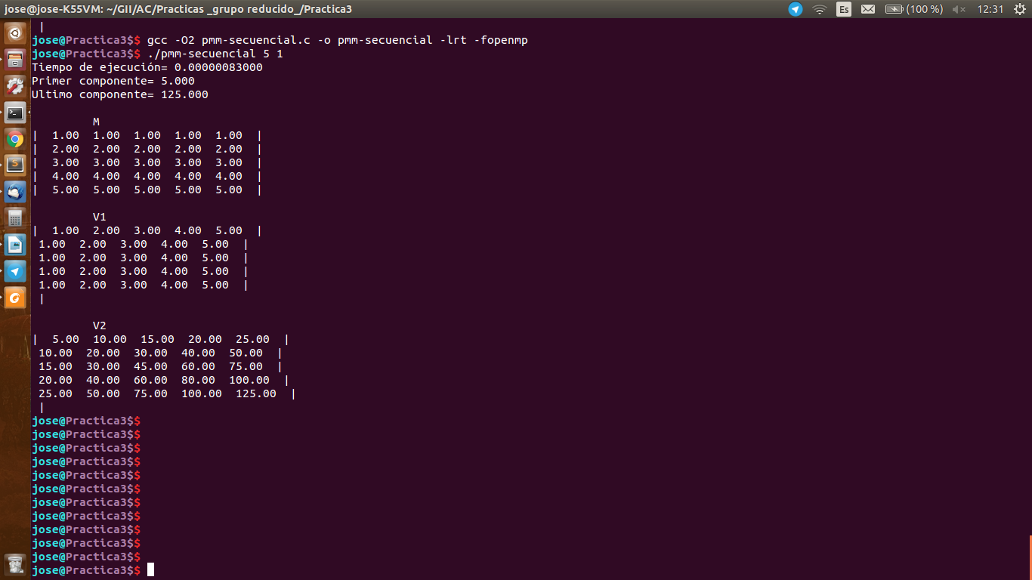

- Implementar en paralelo la multiplicación de matrices cuadradas con OpenMP a partir del código escrito en el ejercicio anterior. Use las directivas, las cláusulas y las funciones de entorno que considere oportunas. Se debe paralelizar también la inicialización de las matrices. Dibuje en su cuaderno de prácticas la descomposición de dominio que ha utilizado en el código paralelo implementado para asignar tareas a los threads (Lección 4/Tema 2,Lección 5/Tema 2).

DESCOMPOSICIÓN DE DOMINIO:

CÓDIGO FUENTE: pmm-OpenMP.c
/* Tipo de letra Courier new o Liberation Mono. Tamaño 8 o 9 .*/
/* COPIAR Y PEGAR CÓDIGO FUENTE AQUÍ*/
/* INTERLINEADO SENCILLO */

#include <stdio.h>
#include <stdlib.h>
#include <omp.h>

int main(int argc, char ** argv)
{

// Variables
int i,j,k;
struct timespec cgt1,cgt2; double ncgt; //para tiempo de ejecución

//Leer argumento de entrada (no de componentes de la matriz)
if (argc<2){
printf("Faltan no componentes del vector\n");
exit(-1);
}

unsigned int N = atoi(argv[1]);

double *M1, *M2, *M3;
M1 = (double*) malloc(N*N*sizeof(double));// malloc necesita el tamaño en bytes
M2 = (double*) malloc(N*N*sizeof(double)); //si no hay espacio suficiente malloc devuelve NULL
M3 = (double*) malloc(N*N*sizeof(double));
if ( (M1==NULL) || (M1==NULL) || (M2==NULL) ){
printf("Error en la reserva de espacio para los vectores\n");
exit(-2);
}

// Inicialización de la matriz y vector;
#pragma omp parallel for private(j)
for(i=0;i<N ;i++){
for(j=0;j<N;j++){
M1[i*N+j] = i+1;
M2[i*N+j] = j+1;
M3[i*N+j] = 0;
}
}

// Calculos
clock_gettime(CLOCK_REALTIME,&cgt1);
#pragma omp parallel for private(j,k)
for(i=0; i<N; i++){
for(j=0; j<N; j++)
for(k=0; k <N; k ++)
M3[i*N+j]+=M1[i*N+k]*M2[k*N+j];
}
clock_gettime(CLOCK_REALTIME,&cgt2);

ncgt=(double) (cgt2.tv_sec-cgt1.tv_sec)+ (double) ((cgt2.tv_nsec-cgt1.tv_nsec)/(1.e+9));

// Resultados
printf("Tiempo de ejecución= %2.11f\n",ncgt);
printf("Primer componente= %2.3f \n",M3[0] );
printf("Ultimo componente= %2.3f \n",M3[N*N-1] );

// Visualiza las matrices si no son muy grandes
// Se recomienda redirigir la salida a un fichero.
if (N < 20) {
printf("\n\t M \n");
for(i=0; i<N; i++){
printf("| ");
for(j=0; j<N; j++)
printf(" %2.2f ", M1[i*N+j]);
printf(" |\n");
}
printf("\n\t V1 \n| ");
for(i=0; i<N; i++){
for(j=0; j<N;j++)
printf(" %2.2f ", M2[i*N+j]);
printf(" |\n");
}
printf(" |\n");

printf("\n\t V2 \n| ");
for(i=0; i<N; i++){
for(j=0; j<N;j++)
printf(" %2.2f ", M3[i*N+j]);
printf(" |\n");
}
printf(" |\n");
}

free(M1); // libera el espacio reservado para v1
free(M2); // libera el espacio reservado para v2
free(M3); // libera el espacio reservado para v3
}
CAPTURAS DE PANTALLA:
(ADJUNTAR CÓDIGO FUENTE AL .ZIP)
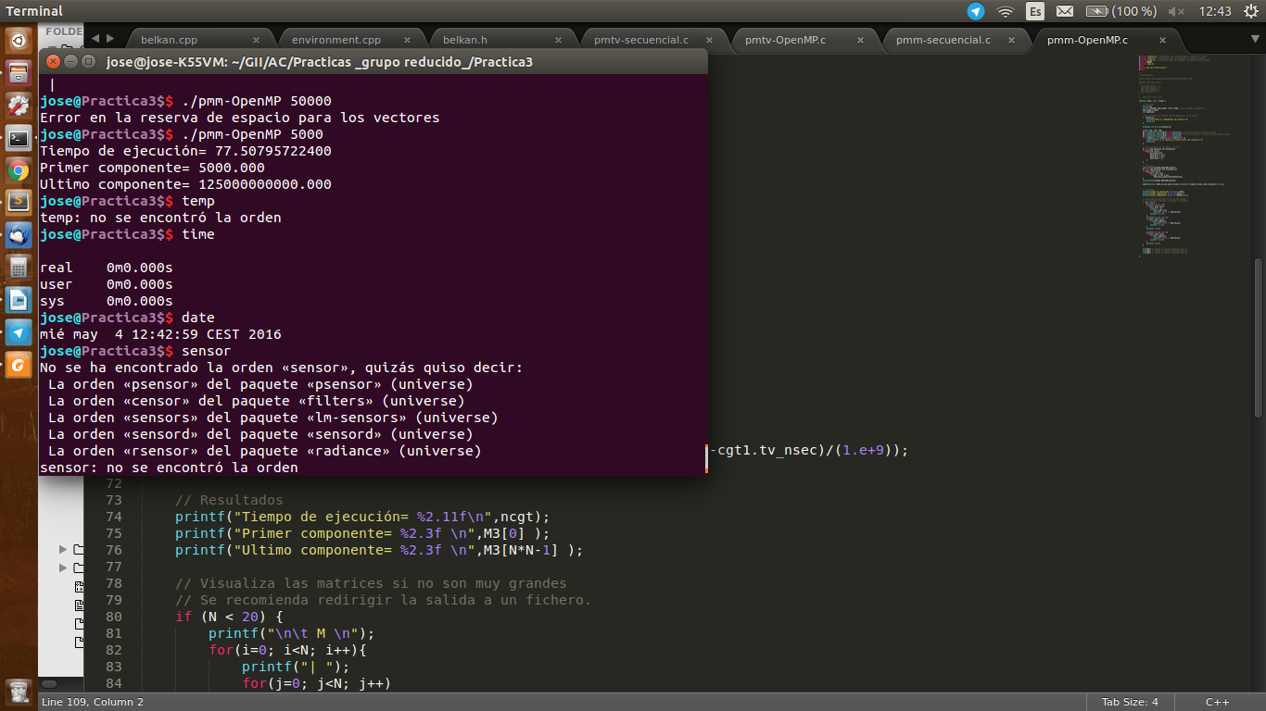

- Hacer un estudio de escalabilidad (ganancia en velocidad en función del número de cores) en atcgrid y en el PC local del código paralelo implementado para dos tamaños de las matrices. Debe recordar usar –O2 al compilar. Presente los resultados del estudio en tablas de valores y en gráficas. Escoger los tamaños de manera que se observe diferentes curvas de escalabilidad en las gráficas que entregue en su cuaderno de prácticas (pruebe con valores de N entre 100 y 1500). Consulte la Lección 6/Tema 2. Incluya los scripts utilizado en el cuaderno de prácticas. NOTA: Nunca ejecute en atcgrid código que imprima todos los componentes del resultado.

ESTUDIO DE ESCALABILIDAD EN ATCGRID:
SCRIPT: pmm-OpenMP_atcgrid.sh

ESTUDIO DE ESCALABILIDAD EN PCLOCAL:
SCRIPT: pmm-OpenMP_pclocal.sh

